泰安市人力资源和社会保障局

2024年政府信息公开工作年度报告

根据《中华人民共和国政府信息公开条例》，特向社会公布2024年度本机关政府信息公开工作年度报告。全文包括：年度报告总体情况；主动公开政府信息情况；收到和处理政府信息公开申请情况；政府信息公开行政复议、行政诉讼情况；政府信息公开工作存在的主要问题及改进情况；其他需要报告的事项。报告中所列数据的统计期限自2024年1月1日起至2024年12月31日止。

一、总体情况

2024年度，泰安市人力资源和社会保障局紧紧围绕全市中心工作，深度融合人社业务职责，扛牢“走在前、挑大梁”使命担当，主动作为、敢于创新、聚力攻坚，深入推进“五个人社”建设，深化政务公开内涵、拓展政务公开路径、优化公开服务链条，搭建传递人社政务服务信息和互动交流的平台，推动政务公开全面提标、提质、提速、提效。

**1.主动公开。**市人力资源社会保障局紧密围绕就业创业、社会保障、人事人才、劳动关系等民生实事和群众热切关注的重点领域信息公开，为群众提供数据、服务便利，年内主动公开信息共1900条。通过市人社局网站政府信息公开专栏主动公开政府信息350余条，通过局网站新闻动态、文件通知、公示公告等栏目公开信息900余条，政务微信公开信息600余条。

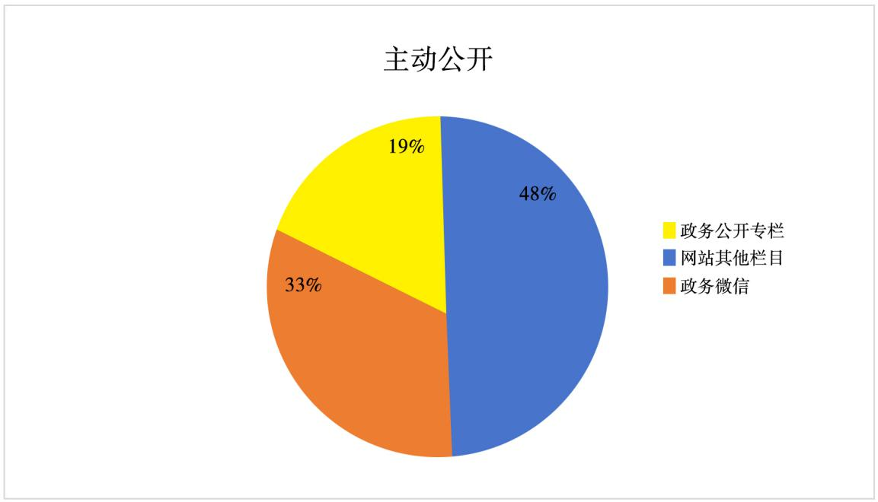

**2.依申请公开。**2024年度，泰安市人力资源和社会保障局共收到符合法定条件的政府信息公开申请5件，全部为自然人申请，我局均在法律规定的时限内给予了答复。本年度，我局未发生政府信息公开办理产生的行政诉讼案件。

**3.政府信息管理。**规范开展日常信息发布工作，持续做好政府信息内容安全管理，严格落实“三审三校”保密审查制度，切实防范网站信息错漏和行业敏感信息泄露，保证发布信息准确及时有效；依托网站运维方进行全面“体检”，对页面栏目访问、栏目内容更新、错链空链排查等情况进行全面自查和整改，确保规范运行；

**4.政府信息公开平台建设。**不断优化政府信息公开网站建设，完善信息发布机制与信息更新维护机制，动态调整主动公开基本目录，持续完善公开指南，围绕重点领域加大政府信息公开力度，确保法定主动公开内容公开到位。加强政务新媒体的建设和管理，积极运用微信公众号、抖音短视频等新媒体平台及时发布宣传信息。

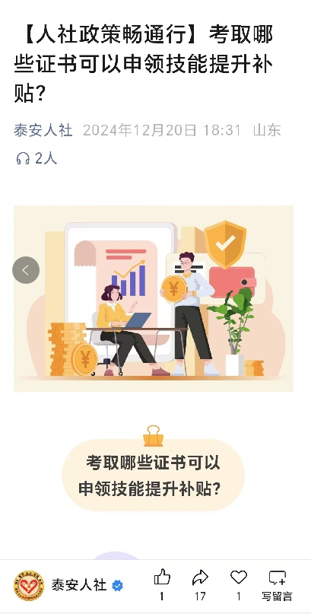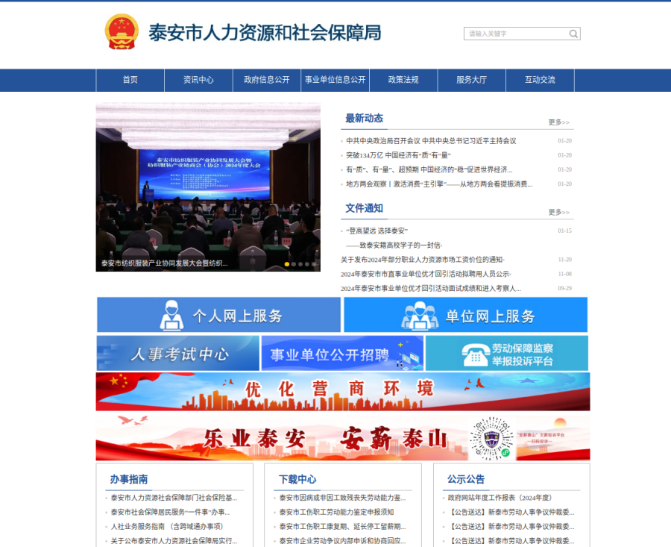

**5.监督保障。**加强政务公开组织领导，强化日常监督管理，认真做好政务公开效能监测检查反馈问题整改，确保政务公开各项工作落到实处、细处；健全职能职责清单，明确各科室政务公开联络员，构建职责明晰、到岗到人、协同推进的工作格局；常态化开展政务公开业务骨干专题培训，切实提升工作人员专业能力。

二、主动公开政府信息情况

|  |  |  |  |
| --- | --- | --- | --- |
| 第二十条第（一）项 | | | |
| 信息内容 | 本年制发件数 | 本年废止件数 | 现行有效件数 |
| 规章 | 0 | 0 | 0 |
| 行政规范性文件 | 0 | 0 | 3 |
| 第二十条第（五）项 | | | |
| 信息内容 | 本年处理决定数量 | | |
| 行政许可 | 0 | | |
| 第二十条第（六）项 | | | |
| 信息内容 | 本年处理决定数量 | | |
| 行政处罚 | 1 | | |
| 行政强制 | 2 | | |
| 第二十条第（八）项 | | | |
| 信息内容 | 本年收费金额（单位：万元） | | |
| 行政事业性收费 | 515.87 | | |

三、收到和处理政府信息公开申请情况

|  |  |  |  |  |  |  |  |  |  |
| --- | --- | --- | --- | --- | --- | --- | --- | --- | --- |
| （本列数据的勾稽关系为：第一项加第二项之和，  等于第三项加第四项之和） | | | 申请人情况 | | | | | | |
| 自然人 | 法人或其他组织 | | | | | 总计 |
| 商业企业 | 科研机构 | 社会公益组织 | 法律服务机构 | 其他 |
| 一、本年新收政府信息公开申请数量 | | | 5 | 0 | 0 | 0 | 0 | 0 | 5 |
| 二、上年结转政府信息公开申请数量 | | | 0 | 0 | 0 | 0 | 0 | 0 | 0 |
| 三、本年度办理结果 | （一）予以公开 | | 1 | 0 | 0 | 0 | 0 | 0 | 1 |
| （二）部分公开（区分处理的，只计这一情形，不计其他情形） | | 0 | 0 | 0 | 0 | 0 | 0 | 0 |
| （三）不予公开 | 1.属于国家秘密 | 0 | 0 | 0 | 0 | 0 | 0 | 0 |
| 2.其他法律行政法规禁止公开 | 0 | 0 | 0 | 0 | 0 | 0 | 0 |
| 3.危及“三安全一稳定” | 0 | 0 | 0 | 0 | 0 | 0 | 0 |
| 4.保护第三方合法权益 | 0 | 0 | 0 | 0 | 0 | 0 | 0 |
| 5.属于三类内部事务信息 | 0 | 0 | 0 | 0 | 0 | 0 | 0 |
| 6.属于四类过程性信息 | 0 | 0 | 0 | 0 | 0 | 0 | 0 |
| 7.属于行政执法案卷 | 0 | 0 | 0 | 0 | 0 | 0 | 0 |
| 8.属于行政查询事项 | 0 | 0 | 0 | 0 | 0 | 0 | 0 |
| （四）无法提供 | 1.本机关不掌握相关政府信息 | 4 | 0 | 0 | 0 | 0 | 0 | 4 |
| 2.没有现成信息需要另行制作 | 0 | 0 | 0 | 0 | 0 | 0 | 0 |
| 3.补正后申请内容仍不明确 | 0 | 0 | 0 | 0 | 0 | 0 | 0 |
| （五）不予处理 | 1.信访举报投诉类申请 | 0 | 0 | 0 | 0 | 0 | 0 | 0 |
| 2.重复申请 | 0 | 0 | 0 | 0 | 0 | 0 | 0 |
| 3.要求提供公开出版物 | 0 | 0 | 0 | 0 | 0 | 0 | 0 |
| 4.无正当理由大量反复申请 | 0 | 0 | 0 | 0 | 0 | 0 | 0 |
| 5.要求行政机关确认或重新  出具已获取信息 | 0 | 0 | 0 | 0 | 0 | 0 | 0 |
| （六）其他处理 | 1.申请人无正当理由逾期不补正、行政机关不再处理其政府信息公开申请 | 0 | 0 | 0 | 0 | 0 | 0 | 0 |
| 2.申请人逾期未按收费通知要求缴纳费用、行政机关不再处理其政府信息公开申请 | 0 | 0 | 0 | 0 | 0 | 0 | 0 |
| 3.其他 | 0 | 0 | 0 | 0 | 0 | 0 | 0 |
| （七）总计 | | 5 | 0 | 0 | 0 | 0 | 0 | 5 |
| 四、结转下年度继续办理 | | | 0 | 0 | 0 | 0 | 0 | 0 | 0 |

四、政府信息公开行政复议、行政诉讼情况

|  |  |  |  |  |  |  |  |  |  |  |  |  |  |  |
| --- | --- | --- | --- | --- | --- | --- | --- | --- | --- | --- | --- | --- | --- | --- |
| 行政复议 | | | | | 行政诉讼 | | | | | | | | | |
| 结果  维持 | 结果纠正 | 其他结果 | 尚未  审结 | 总  计 | 未经复议直接起诉 | | | | | 复议后起诉 | | | | |
| 结果维持 | 结果纠正 | 其他  结果 | 尚未  审结 | 总计 | 结果维持 | 结果  纠正 | 其他  结果 | 尚未审结 | 总计 |
| 0 | 0 | 0 | 0 | 0 | 0 | 0 | 0 | 0 | 0 | 0 | 0 | 0 | 0 | 0 |

1. 存在的主要问题及改进情况

2024年，市人社局政府信息公开工作虽取得了一定成效，但仍存在一些问题，主要表现在：存在创新意识不强，公开的广度和深度仍需要进一步加强；信息公开的内容和形式还不够丰富，政策解读形式较为单一。

下一步，一是丰富信息公开形式，明确、充实政策解读必备的各类要素，加强解读内容审核把关，进一步丰富解读形式，切实提高解读质量；二是进一步完善局信息公开制度和责任清单，进压实工作责任，持续拓宽信息公开渠道，加大便民、利民、为民服务的深度和力度；三是加强审核和监督机制，及时发布权威政务信息，确保信息公开的依法性和公正性，持续加强官方网站、微信公众号等平台建设，及时回应群众关心关切的民生热点问题，及加强与公众的互动交流。

  六、其他需要报告的事项

（一）依据《政府信息公开信息处理费管理办法》收取信息处理费的情况

本年度，未发生政府信息公开方面的收费和减免事项。

1. 本行政机关落实上级年度政务公开工作要点情况

市人社局精准把握新时代政务公开工作的职责定位与形势要求，紧扣重点领域，深入推进公开内容，不断加速政务公开的标准化、规范化进程，全面提升政务公开工作的质量和水平。**一是**多渠道加强政策解读。对社会保险业务“全市通办”、就业领域春风行动、社区招聘、“登高望远 选择泰安”、泰安“喵小创业”创业IP形象宣传、新春人才招聘会、书记、市长高校行专项活动、首届“泰山·攀登”论坛等重点工作、最新政策丰富融合文字解读、图片解读、媒体解读等不同形式，提高群众知晓率，增强解读回应效果。**二是**多形式开展公开活动。在全市范围开展了“社保服务进万家”活动，共推进社保政策服务深入“四进”场所97个，开展宣传活动65场，发放张贴活动宣传品22400多份，有效推进社保政策“进广场、进社区、进企业、进家庭”。**三是**多角度深化信息宣传。组织全市公共就业服务机构制作短视频，生动诠释就业创业政策，选树创业典范，分享工作经验，选树返乡创业典型，总结“社区微业”培训计划等创新举措，短视频作品获得30余万播放量，有效地将短视频变成连接政府与民众、推动就业工作的桥梁。

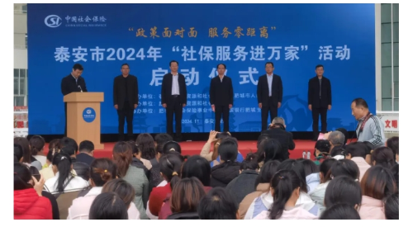

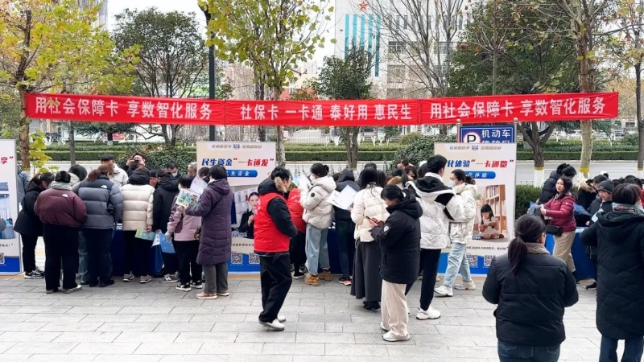

（三）本行政机关人大代表建议和政协提案办理结果公开情况

2024年，市人社局承办40件建议提案，其中人大代表建议11件（主办3件、协办8件）、政协提案29件（主办5件、分别办理2件、协办22件），内容涵盖了就业创业、人事人才、社会保险、劳动关系等各项业务职能。在市政府督查室、市人大常委会人事选举代表工作室、市政协提案委员会的关心指导下，在市人大代表、市政协委员的大力支持下，市人社局认真按照建议提案办理要求，结合党纪学习教育和学习型党组织建设，持续巩固“学党章、强党性、提效能、创一流”行风建设提升主题实践活动成果，落实承办工作责任制，健全责任人员承办、分管领导审核、主要领导把关“三级负责”的办理工作机制，将责任明确到科室、到人头、到节点，切实办理好建议、提案。同时，广泛征求代表委员的意见建议，对主办的10件建议提案意见全部吸收采纳，吸收采纳率、面复率、代表委员满意率均为100%。

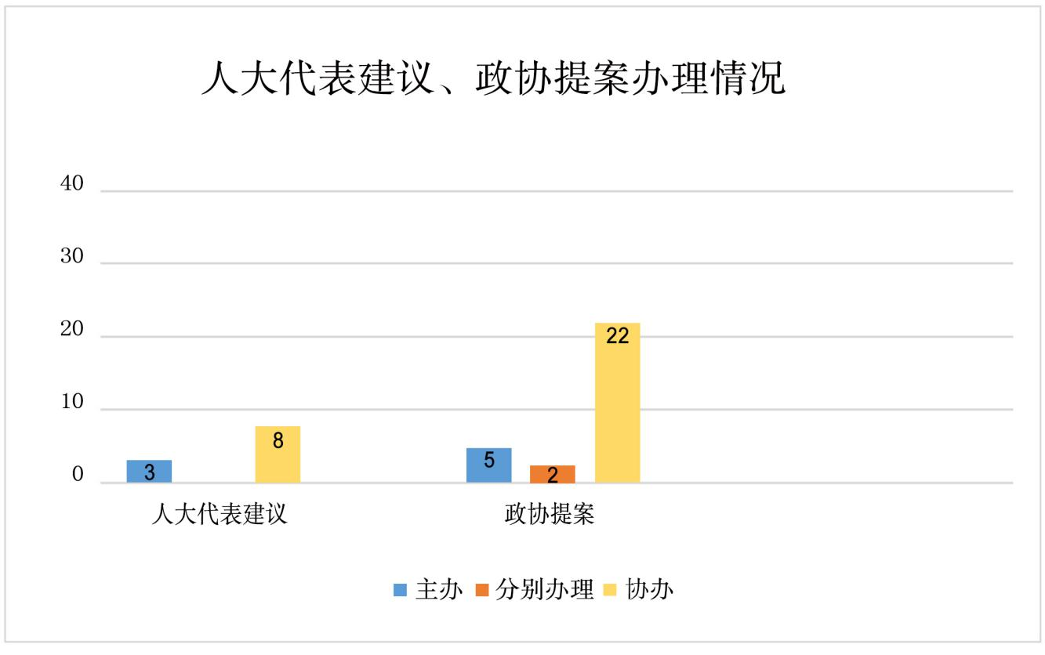

1. 本行政机关年度政务公开工作创新情况

**注重改革创新，拓宽信息公开宣传路径。**完善全方位公开宣传制度。动态确定信息员30人，组建“人社特派员”“政策解读员”等宣传小分队，今年以来，开展业务培训2次，线上专题交流10余次。加大信息公开宣传策划和挖掘力度，每季度形成重点宣传台账，组织开展“人社基层采风”活动，集中对上推荐，在新华社、人民网、大众日报等省以上媒体刊发重点报道160余篇。打造立体式公开宣传矩阵。坚持市县联动，构建宣传矩阵，打通基层人社宣传毛细血管，设立宣传直报点97个，深入挖掘地方典型做法类、建议类信息稿件50余篇。拓展多元化公开宣传形式。用好传统媒体、官方媒体和新媒体，努力扩大人社宣传覆盖面、影响力。在电视台开办“人社服务之窗”，播出惠企利民政策10余期。在官方微信开设专栏，刊发各类政策解读100余期。**聚焦主责主业，提升信息公开宣传成效。**紧扣服务焦点。围绕市委市政府中心工作，精准回应企业群众关切。召开“高效办成一件事”“社保卡一卡通”“全民参保”等新闻发布会3次。深入挖掘大学生创业代表薛丽娜、12333等先进榜样事迹30余个。社区微业、数字员工、“安薪泰山”智慧监管平台等10余项工作获省以上推广。紧抓时间节点。结合重大活动、重要节点超前谋划，形成强大宣传声势。借助“泰山·攀登”论坛、“书记县长高校行”、“绿色低碳高质量发展专家齐鲁行”等大型活动，提前邀请媒体，策划专栏专版，在中央电视台、新华财经、山东新闻联播等报道7次。

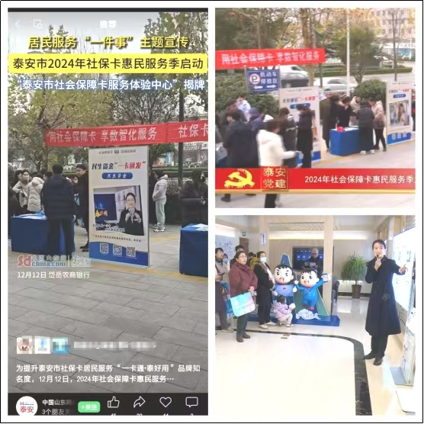 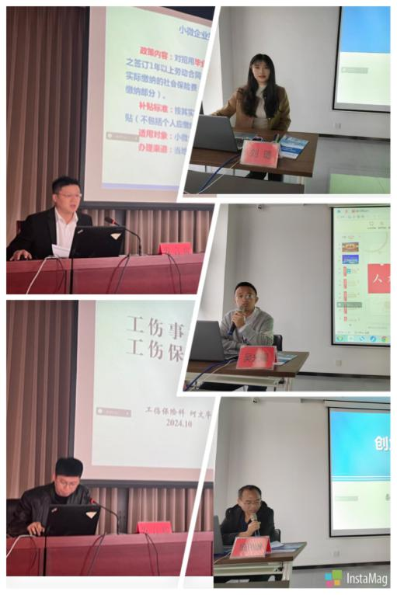

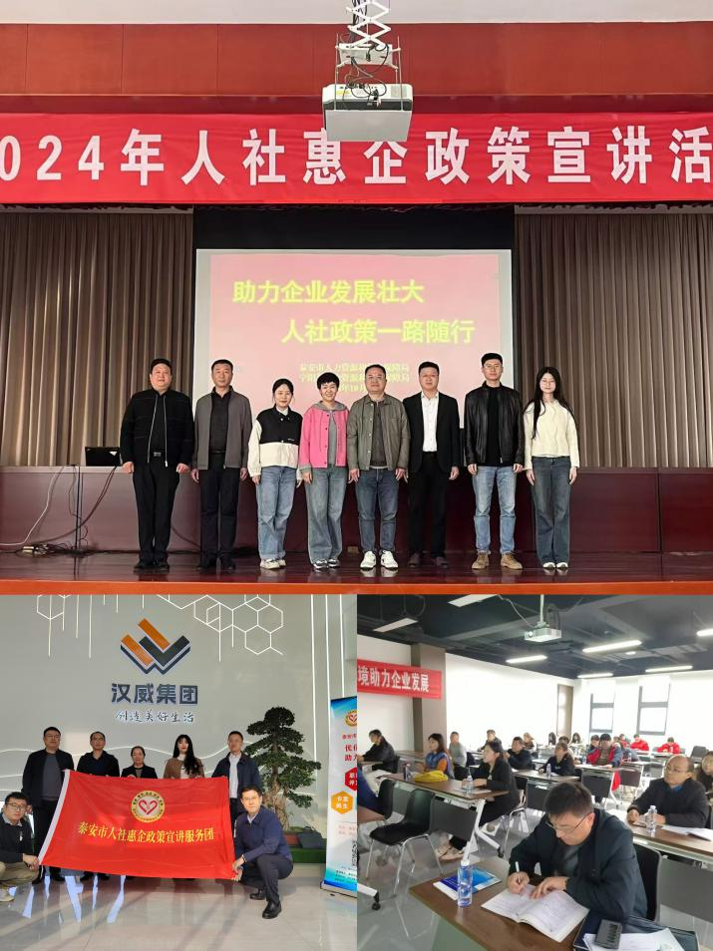

（五）政府信息公开工作年度报告数据统计需要说明的事项。

本报告所列数据的统计期限自2024年1月1日起至2024年12月31日止。

1. 需要报告的其他事项。

无。

1. 其他有关文件专门要求通过政府信息公开工作年度报告予以报告的事项。

无。

泰安市人力资源和社会保障局

2025年1月15日